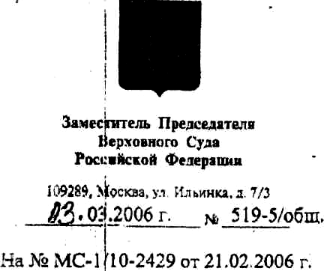
Первому заместителю директора
Федеральной миграционной службы

В.А. Каланде

Уважаемый Владимир Александрович!
В связи с Вашим обращением сообщаю, что в Верховном Суде Российской Федерации повторно рассмотрен вопрос о сроке действия паспорта гражданина СССР образца 1974 года, удостоверяющего личность гражданина Российской Федерации. Позиция Верховного Суда Российской Федерации, изложенная ранее в письме № 5/общ.-158 от 30 ноября 2005 г., не изменилась.
Действительно, согласно пункту 3 Указа Президента Российской Федерации № 232 от 13 марта 1997 г. паспорт гражданина СССР, удостоверяющий личность гражданина Российской Федерации, действителен до замены его в установленные сроки на паспорт гражданина Российской Федерации.
Во исполнение данного Указа Президента Российской Федерации Правительство Российской Федерации приняло постановление № 828 от 8 июля 1997 г., пунктом 2 которого Министерству внутренних дел РФ было поручено осуществить до 1 июля 2004 г. поэтапную замену паспорта гражданина СССР на паспорт гражданина Российской Федерации.
Из приведенных положений Указа Президента Российской Федерации и постановления Правительства Российской Федерации, безусловно, следует, что паспорт гражданина СССР, удостоверяющий личность гражданина Российской Федерации является действительным до даты фактической замены его на паспорт-гражданина Российской Федерации, независимо от установленного для МВД РФ срока по осуществлению такой замены при том, что приведенными нормативными правовыми актами на граждан Российской Федерации, обладающих паспортами гражданина СССР, никакие обязанности по их замене не возложены.
Необходимости давать судам какие-либо разъяснения по данному вопросу не имеется.
